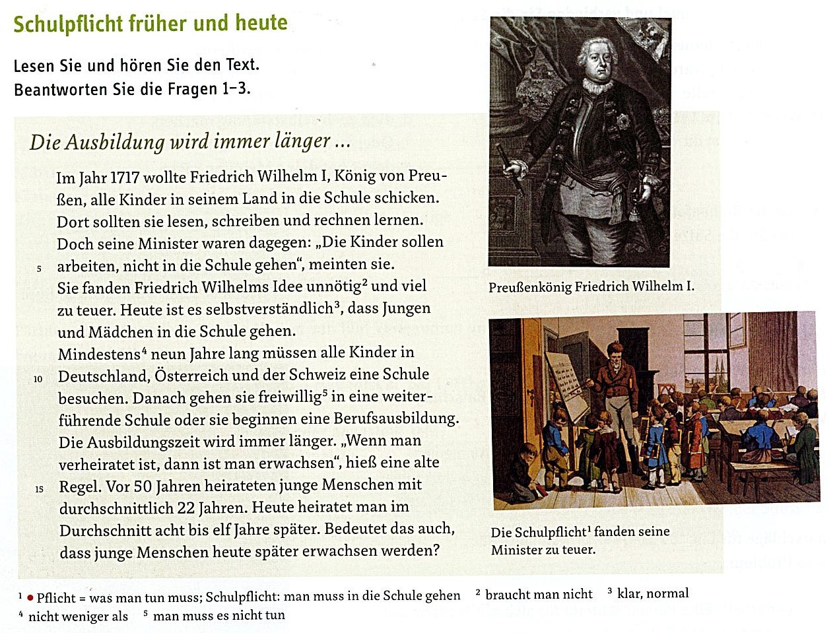
Lesen Sie die Fragen. Kreuzen Sie in jeder Frage die korrekte Lösung an.
- In dem Text geht es um …
- ein neues Schulmodell
- einen Preußenkönig und sein Leben
- um Schule und Ausbildung in den deutschsprachigen Ländern

- Der Preußenkönig Friedrich Wilhelm wollte, dass …
- die Kinder in Preußen arbeiten
- auch Mädchen lesen und schreiben lernen
- alle Jungen in seinem Land einen Beruf lernen

- Heutzutage …
- müssen alle Kinder in Deutschland eine berufliche Ausbildung machen
- können die Kinder in Deutschland freiwillig neun Jahre die Schule besuchen
- gibt es in den deutschsprachigen Ländern die Schulpflicht

- Junge Menschen …
- werden heute nicht mehr erwachsen
- sind heute später mit der Ausbildung fertig als in der Vergangenheit
- heiraten früher als noch vor 22 Jahren.
(Quelle Text: Motive A2, KB, S.114)

